No.2009-0021
2009/2/26
株式会社 ブリッツ
新商品のご案内

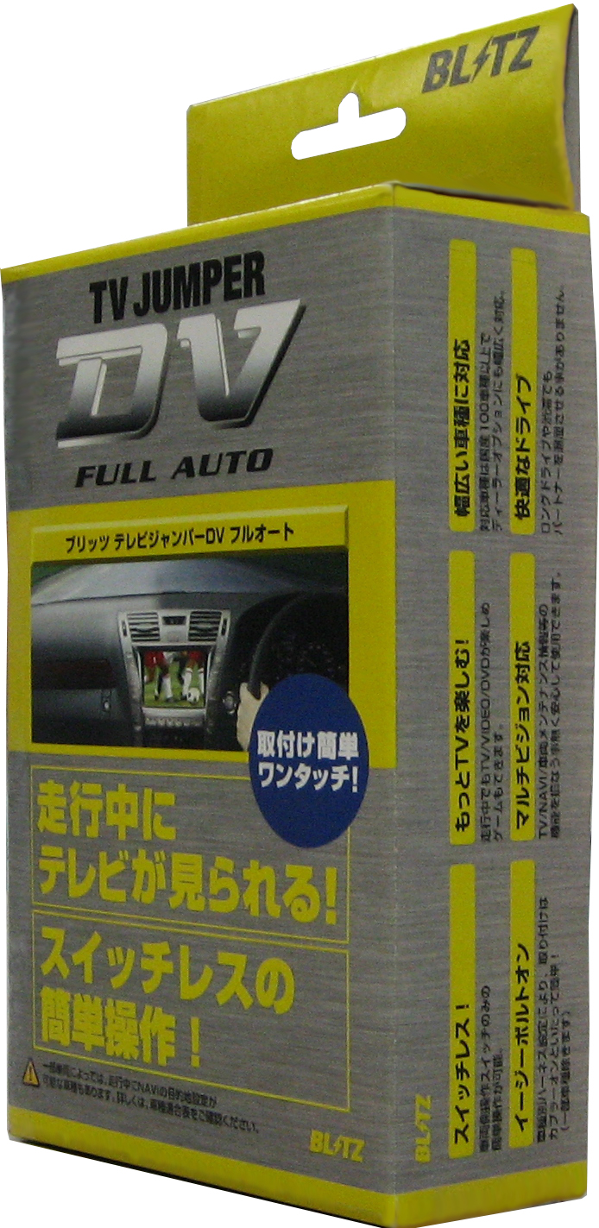

- 走行中でもTVが見られる、「TV JUMPER DV」が
スイッチレスのフルオートとなって登場！
- 走行中でもTV/VIDEO/DVDが楽しめる！(一部車種はDVD不可)
- 本体ユニットを無くし、狭いインパネ内にすっきり収納が可能。
- 車種別ハーネス設定により、取り付けはカプラーオンと
いたって簡単！(一部車種を除きます)
- 対応車種は国産100車種以上で、ディーラーオプションにも
幅広く対応！！

パッケージデザインイメージ

商品名  (Product Name) | メーカー  (Maker) | 本体価格  (MSRP) | コードNo.  (Code No.) | JANコード  (JAN Code)
TV JUMPER DV FULL AUTO TABL-01 | LEXUS | オープン | 17700 | 4959094177005
TV JUMPER DV FULL AUTO TABT-22 | TOYOTA | オープン | 17701 | 4959094177012
TV JUMPER DV FULL AUTO TABT-24 | TOYOTA | オープン | 17702 | 4959094177029
TV JUMPER DV FULL AUTO TABT-26 | TOYOTA | オープン | 17703 | 4959094177036
TV JUMPER DV FULL AUTO TABT-72 | TOYOTA | オープン | 17704 | 4959094177043
TV JUMPER DV FULL AUTO TABN-20 | NISSAN | オープン | 17705 | 4959094177050
TV JUMPER DV FULL AUTO TABN-70 | NISSAN | オープン | 17706 | 4959094177067
TV JUMPER DV FULL AUTO TABS-08 | SUBARU | オープン | 17707 | 4959094177074
TV JUMPER DV FULL AUTO TABH-05 | HONDA | オープン | 17708※ | 4959094177081
TV JUMPER DV FULL AUTO TABH-08 | HONDA | オープン | 17709 | 4959094177098
TV JUMPER DV FULL AUTO TABH-09 | HONDA | オープン | 17710 | 4959094177104
TV JUMPER DV FULL AUTO TABH-73 | HONDA | オープン | 17711 | 4959094177111
詳しい適合は当社ホームページ車種別適合表をご覧ください。

発売日：3月2日(月)
※17708（TABH-05）のみ3月18日(水)発売になります。

